21.04.2021.

**Tapis UNESCO Latvijas Nacionālās komisijas izdevums par stāstniecības tradīciju saglabāšanu un attīstību**

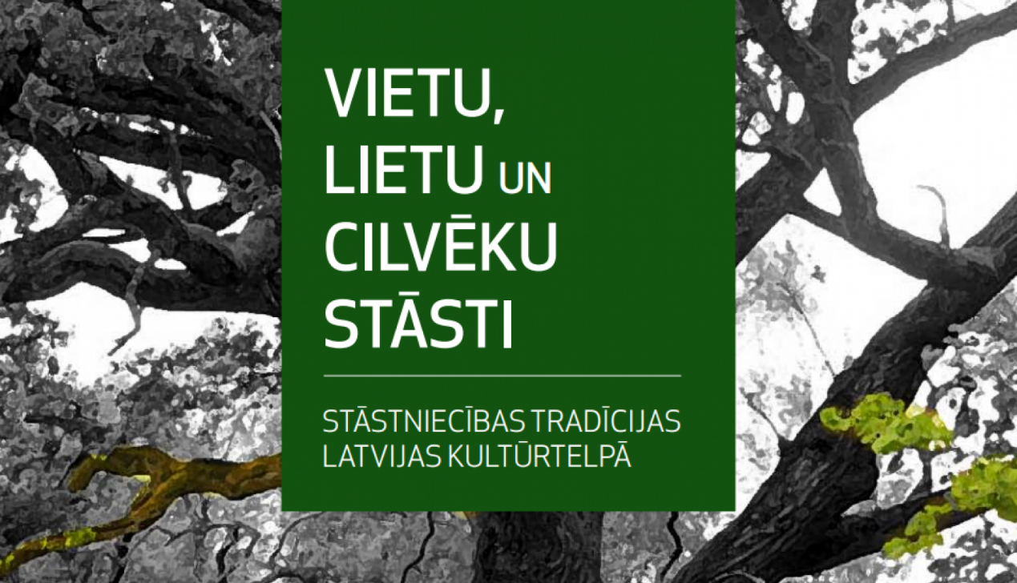

Atvērt VIETU, LIETU UN CILVĒKU STĀSTI konfigurācijas opcijas

VIETU, LIETU UN CILVĒKU STĀSTI

Stāstniecības tradīcijas Latvijas kultūrtelpā

UNESCO Latvijas Nacionālās komisijas izdevums par stāstniecības tradīciju saglabāšanu un attīstību Izdevuma mērķis ir veicināt stāstniecības tradīciju atpazīstamību Latvijā un stiprināt to lomu nemateriālā kultūras mantojuma saglabāšanā un kultūrtelpas bagātināšanā. Izdevumā analizēta stāstniecības loma individuālo prasmju izkopšanā un kopienu attīstībā, tajā arī ieteikumi stāstniekiem un stāstu pasākumu rīkotājiem, kā veidot veiksmīgu sadarbību ar kopienu un stiprināt turpmāku tradīciju attīstību Latvijas kultūrtelpā. Interesanta sadaļa ir arī par stāstniecību Zviedrijā.

Krājumu veido III Latvijas stāstnieku konferences “Stāsti par vietām, lietām un cilvēkiem” nolasītie ziņojumi, kuri pārtapuši rakstos. Rakstos apkopota Latvijas stāstnieku, naratīvu un stāstniecības procesu pētnieku pieredze, analizējot stāstniecības lomu individuālo prasmju izkopšanā un kopienu attīstībā. Izdevumā arī sniegti ieteikumi stāstniekiem un stāstu pasākumu rīkotājiem, kā veidot veiksmīgu sadarbību ar kopienu un stiprināt turpmāku tradīciju attīstību Latvijas kultūrtelpā. Krājumā iekļauta arī Zviedrijas pieredze sava teiku mantojuma iedzīvināšanā vietējā kopienā un plašākā pasaulē.

Kopumā – stāsts kā mantotas gudrības pārneses instruments, kultūras atmiņas balss ir krājuma uzmanības centrā, lai rosinātu stāstīt, klausīties un, bagātinot sevi, pilnveidotu kultūrtelpu ap sevi, bet kultūra jau nav nekas cits kā satikšanās vieta, kur tiekas lieta, lietas jēga, vieta, vietas jēga, cilvēks un cits cilvēks. Un par katru tikšanos savs stāsts.

*Māra Mellēna*

* *Rakstu krājums brīvi*[*pieejams visiem interesentiem*](https://registri.visc.gov.lv/intizglitiba/dokumenti/metmat/vietu_lietu_cilv_stasti.pdf)

Rakstu krājums tiks atklāts piektdien, 23. aprīlī, UNESCO Latvijas Nacionālās komisijas tīkla “Stāstu bibliotēkas” seminārā “Vietu, lietu un cilvēku stāsti: starp tiešsaisti un iesaisti”, kurā bibliotekāri un stāstnieki pulcēsies, lai pārrunātu 2020. gada aktivitātes un nākotnes ieceres, daloties pieredzē un gūstot padomu par veidiem, kā nemateriālo mantojumu iedzīvināt digitālajā formātā un nodot izmantojot tehnoloģiskās iespējas. Seminārs atklās XIV Kurzemes stāstnieku festivālu “Ziv zup”, kuru rīko biedrība “Kūrava” un Latvijas stāstnieku asociācija sadarbībā ar UNESCO Latvijas Nacionālo komisiju.

Tāpat 23. aprīlī tiek atzīmēta Pasaules grāmatu un autortiesību diena, kurā kopš 1995. gada UNESCO aicina ne vien godināt autorus un cienīt to tiesības, bet arī atgādina par lasīšanas nozīmi cilvēka dzīvē, vienlaikus mudinot grāmatas ne tikai lasīt, bet arī rakstīt pašiem.